21.04.2020 r.
Dla Karoliny, Huberta i Olka – zaj. z p. Gosią
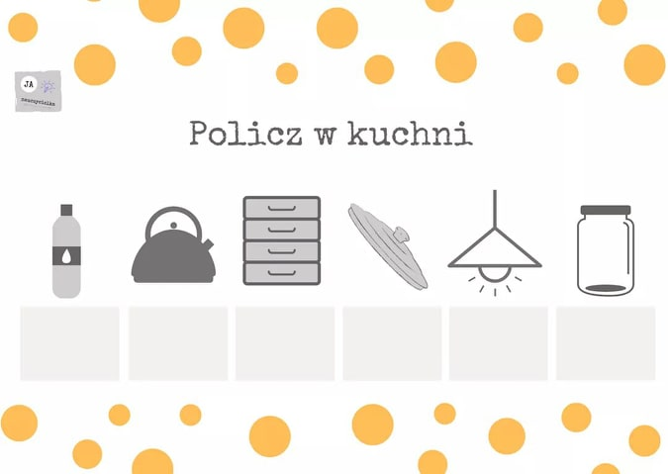
Z podanych niżej składników spróbuj zrobić masę solną. Możesz z niej ulepić swoje ulubione zwierzątko domowe. Miłej zabawy.
